2015级软件工程
基于javaee企业级开发技术

期末课题项目报告

题目 | 基于B2C的在线商城
成员1 | 姓名 | 李埼耀 | 班级 | 软工152 | 学号 | 1150299363 | 得分
成员2 | 姓名 | 金晓 | 班级 | 软工152 | 学号 | 1150299360 | 得分
成员3 | 姓名 | 童汝唐 | 班级 | 软工152 | 学号 | 1150299367 | 得分
成员4 | 姓名 | 陈泽炫 | 班级 | 软工152 | 学号 | 1150299290 | 得分

2018年 1 月

目录
第1章 需求分析 - 1 -
1.1 背景 - 1 -
1.1.1.选题背景 - 1 -
1.1.2.选题目的 - 1 -
1.2 主要功能 - 1 -
第2章 系统设计 - 2 -
2.1 E-R图 - 2 -
2.2 数据库表设计 - 2 -
2.2.1 user表 - 2 -
2.2.2 product表 - 3 -
2.2.3 category表 - 3 -
2.2.4 collection表 - 3 -
2.2.5 shipping表 - 4 -
2.2.6 flash_sale表 - 4 -
2.2.7 cart表 - 4 -
2.2.8 order_item表 - 4 -
2.2.9 order表 - 5 -
2.2.10 pay_info表 - 5 -
2.3 页面设计 - 6 -
第3章 系统实现 - 9 -
3.1 商品上架功能的实现 - 9 -
3.2管理商品功能的实现 - 10 -
3.3 新增分类功能的实现 - 11 -
3.4 分类管理功能的实现 - 12 -
3.5 订单管理功能的实现 - 12 -
3.6 商品按分类及关键词查找功能的实现 - 13 -
3.7 查看商品详情功能的实现 - 13 -
3.8 商品加入购物车功能的实现 - 14 -
3.9 订单创建功能的实现 - 14 -
3.10 支付宝付款功能的实现 - 15 -
3.11 立即购买功能的实现 - 16 -
3.12 用户订单管理功能的实现 - 16 -
3.13 用户个人资料管理功能的实现 - 17 -
3.14 用户收货地址管理功能的实现 - 17 -
3.15 用户商品收藏功能的实现 - 18 -
第4章 总结与展望 - 19 -
4.1 总结 - 19 -
4.2 展望 - 20 -
附录 源代码 - 21 -

第1章 需求分析
  - 背景

1.1.1.选题背景
随着国内Internet使用人数的增加，进行网络购物并以银行卡付款的消费方式已渐流行，市场份额也在快速增长，电子商务逐渐成为业界热议的一个焦点话题，相关的电子商务网站也层出不穷。
眼看网络购物市场不断扩大，一些搜索网站瞄准了B2C市场。同时，越来越多的传统经销商也开始切入B2C电子商务领域拓展其在线零售业务。苏宁、国美、迪信通等全国性连锁以及广州的广州百货等也都开辟了自己的B2C网站，越来越多的B2C厂商已做好进入垂直细分市场的准备。对新渠道的需求催生了B2C市场在被C2C市场超越之后，开始了新一轮的急速上升。

1.1.2.选题目的
开发一个亲和用户的、具有商品便捷搜索、商品收藏、购物车、商品评价、支付、限时抢购、商家商品管理、订单管理等功能的在线商城。

  - 主要功能
本项目将要实现一个基于B2C的在线商城系统，整个系统采用分布式部署方式，基于SOA服务架构。本系统主要是给用户提供一个商品经过严格把关控制后展示，购买与一体的平台，完成商品展示购物，管理等一系列功能，以下是详细的功能展示和实际分工情况。
1.李埼耀：系统整体设计和分布式环境搭建，主后端开发、主要负责商品搜索、查看商品详情、购物车、支付等主线功能，以及编写网站安装说明。
2.金晓：主前端开发、主要负责个人中心模块、收藏模块、收货地址管理模块等，以及编写用户使用手册。
3.童汝唐：主前端开发、主要负责新增分类模块、管理分类模块、订单管理模块等，以及负责课题项目报告。
4.陈泽炫：主前端开发、主要负责卖家概览模块、商品上架模块、商品管理模块等，以及负责课题项目报告。
第2章 系统设计

  - E-R图
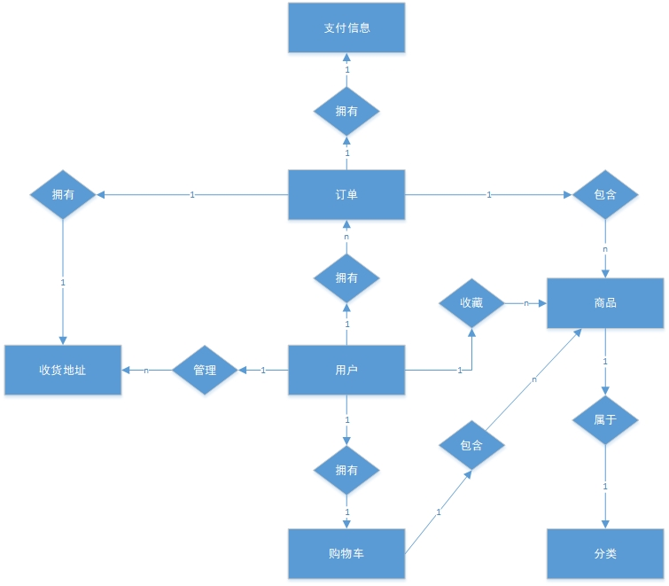
图 1 E-R图

  - 数据库表设计

2.2.1 user表
属性中文名称 | 属性名 | 类型 | 长度 | 说明
用户Id | id | int | 11 | 用户的唯一标志位
用户名 | username | varchar | 50 | 用户名
用户密码 | password | varchar | 50 | 用户密码
邮箱 | email | varchar | 50 | 用户邮箱，可为空
电话号码 | phone | varchar | 20 | 用户联系电话，可为空
密保问题 | question | varchar | 100 | 用户密保问题，可为空
密保密码 | answer | varchar | 100 | 用户密保密码，可为空
角色 | role | int | 4 | 用户角色，分为买家与卖家
创建时间 | create_time | datetime | 0 | 用户创建时间
最近修改时间 | update_time | datetime | 0 | 用户信息最近修改时间

2.2.2 product表
属性中文名称 | 属性名 | 类型 | 长度 | 说明
商品Id | id | int | 11 | 商品的唯一标志位
所属分类 | category_id | int | 11 | 关联分类表的主键
商品名称 | name | varchar | 100 | 商品的名称
商品副标题 | subtitle | varchar | 200 | 商品副标题，可为空
商品主图 | main_image | varchar | 500 | 商品主图的url地址，可为空
商品图片 | sub_images_ | text | 0 | 商品图片url地址，可为空
商品详情 | detail | text | 0 | 商品详情，可为空
商品价格 | price | decimal | 20 | 商品的价格
商品库存 | stock | int | 11 | 商品的库存数量
商品状态 | status | int | 6 | 商品状态：1-在售 2-下架 3-删除
创建时间 | create_time | datetime | 0 | 商品创建时间
最近修改时间 | update_time | datetime | 0 | 商品信息最近修改时间

2.2.3 category表
属性中文名称 | 属性名 | 类型 | 长度 | 说明
分类Id | id | int | 11 | 分类的唯一标志位
父分类Id | parent_id | int | 11 | 当父分类Id为0时，代表是根节点，此分类为一级分类
分类名称 | name | varchar | 50 | 分类的名称
分类状态 | status | tinyint | 1 | 类别状态1-正常,2-已废弃
排序编号 | sort_order | int | 4 | 排序编号,同类展示顺序,数值相等则自然排序
创建时间 | create_time | datetime | 0 | 分类创建时间
最近修改时间 | update_time | datetime | 0 | 分类信息最近修改时间

2.2.4 collection表
属性中文名称 | 属性名 | 类型 | 长度 | 说明
收藏Id | id | int | 11 | 收藏的唯一标志位
用户Id | user_id | int | 11 | 关联用户表的主键
产品Id | product_id | int | 11 | 关联产品表的主键
创建时间 | create_time | datetime | 0 | 收藏创建时间

2.2.5 shipping表
属性中文名称 | 属性名 | 类型 | 长度 | 说明
收货信息Id | id | int | 11 | 收货信息的唯一标志位
用户Id | user_id | int | 11 | 关联用户表的主键
收件人姓名 | receiver_name | varchar | 20 | 收件人姓名
收件人电话号 | receiver_phone | varchar | 20 | 收件人电话号
收件人手机号 | receiver_mobile | varchar | 20 | 收件人手机号
收件人居住县 | receiver_province | varchar | 20 | 收件人填写县级地址
收件人居住市 | receiver_city | varchar | 20 | 收件人填写市级地址
收件人居住县 | receiver_district | varchar | 20 | 收件人填写乡/县级地址
收件人具体地址 | receiver_address | varchar | 100 | 收件人的具体地址
收件人邮编 | receiver_zip | varchar | 6 | 收件人邮编号
创建时间 | create_time | datetime | 0 | 收货信息创建时间
最近修改时间 | update_time | datetime | 0 | 收货信息最近修改时间

2.2.6 flash_sale表
属性中文名称 | 属性名 | 类型 | 长度 | 说明
限时促销Id | id | int | 11 | 限时促销的唯一标志位
产品Id | product_id | int | 11 | 关联商品表的主键
促销价格 | sale_price | decimal | 10 | 商品促销时的价格
促销数量 | quantity | int | 11 | 商品促销的数量
促销开始时间 | start_time | datetime | 0 | 促销开始时间
促销截止时间 | end_time | datetime | 0 | 促销截止时间
创建时间 | create_time | datetime | 0 | 限时促销创建时间
最近修改时间 | update_time | datetime | 0 | 限时促销最近修改时间

2.2.7 cart表
属性中文名称 | 属性名 | 类型 | 长度 | 说明
购物车Id | id | int | 11 | 购物车的唯一标志位
用户Id | user_id | int | 11 | 关联用户表的主键
产品Id | product_id | int | 11 | 关联商品表的主键
商品数量 | quantity | int | 11 | 加入购物车的商品数量
是否选中 | checked | int | 11 | 是否选择,1=已勾选,0=未勾选
创建时间 | create_time | datetime | 0 | 购物车信息创建时间
最近修改时间 | update_time | datetime | 0 | 购物车信息最近修改时间

2.2.8 order_item表
属性中文名称 | 属性名 | 类型 | 长度 | 说明
订单子表Id | id | int | 11 | 订单子表的唯一标志位
用户Id | user_id | int | 11 | 关联用户表的主键
订单号 | order_no | bigint | 20 | 当前所属订单的订单号
产品Id | product_id | int | 11 | 关联商品表的主键
商品名 | product_name | varchar | 100 | 商品名称
商品图片 | product_image | varchar | 500 | 商品图片地址
商品单价 | current_unit_price | decimal | 20 | 生成订单时的商品单价
商品数量 | quantity | int | 10 | 生成订单时的商品数量
商品总价 | total_price | decimal | 20 | 商品总价,单位是元,保留两位小数
创建时间 | create_time | datetime | 0 | 订单子表创建时间
最近修改时间 | update_time | datetime | 0 | 订单子表最近修改时间

2.2.9 order表
属性中文名称 | 属性名 | 类型 | 长度 | 说明
订单Id | id | int | 11 | 订单的唯一标志位
订单号 | order_no | bigint | 20 | 该订单的订单号
用户Id | user_id | int | 11 | 关联用户表的主键
收货信息Id | shipping_no | int | 11 | 关联收货信息的主键
付款金额 | payment | decimal | 20 | 实际付款金额,单位是元,保留两位小数
付款方式 | payment_type | int | 4 | 支付类型,1-在线支付
运费 | postage | int | 10 | 运费，单位是元
订单状态 | status | int | 10 | 订单状态:0-已取消-10-未付款，20-已付款，40-已发货，50-交易成功，60-交易关闭
支付时间 | payment_time | datetime | 0 | 支付时间
发货时间 | send_time | datetime | 0 | 发货时间
交易完成时间 | end_time | datetime | 0 | 交易完成时间
交易关闭时间 | close_time | datetime | 0 | 交易关闭时间

2.2.10 pay_info表
属性中文名称 | 属性名 | 类型 | 长度 | 说明
支付信息Id | id | int | 11 | 支付信息的唯一标志位
用户Id | id | int | 11 | 关联用户表的主键
订单号 | order_no | bigint | 20 | 该订单的订单号
支付平台 | pay_platform | int | 10 | 支付平台:1-支付宝,2-微信
支付宝支付流水号 | platform_number | varchar | 200 | 支付宝支付流水号
支付宝支付状态 | platform_status | varchar | 20 | 支付宝支付状态
创建时间 | create_time | datetime | 0 | 支付信息创建时间
最近修改时间 | update_time | datetime | 0 | 支付信息最近修改时间

  - 页面设计
用户界面：
1、商城首页：展示商品、横幅及分类，提供注册、登录、搜索、购物车、个人中心、商品列表等主要页面入口；
2、注册页面：游客注册；
3、登录页面：用户登录；
4、商品列表页面：展示指定分类下的全部商品；
5、商品搜索页面：展示根据关键词搜索的商品结果，可将搜索结果根据价格升序或降序排列；
6、商品详情页面：展示商品详情，包括大图、价格、库存、详情等，提供立即购买、加入购物车、收藏商品等按钮；
7、购物车页面：展示购物车内的商品，可进行商品数量的增加，商品删除，勾选要结算的商品等操作；
8、确认订单页面：展示订单详情，供用户选择以保存的收货地址，也可以新增的收货地址；
9、支付页面：展示订单详情，用户确认无误后可进行扫码支付；
10、用户个人中心页面：展示近期订单；
11、用户订单管理页面：分页展示全部订单，并可以查看订单详情；
12、用户个人资料页面：展示用户名、邮箱、电话，并可以更改密码、邮箱、电话。
13、用户收货地址管理页面：展示用户已保存的收货地址信息，并可以新增、删除、更改收货地址；
14、用户商品收藏页面：展示用户收藏的商品，并可以取消收藏所选商品。
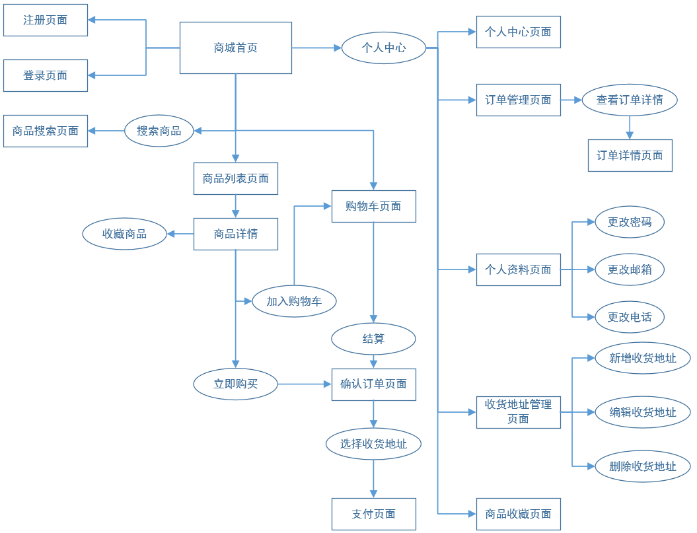
图 2 用户界面功能流程图

后台界面：
1、后台登录页面：管理员登录后台入口；
2、后台首页：展示系统概览，如全部商品、周访问量图表；
3、上架商品页面：提供表单输入商品全部信息，包括图片和分类，确认无误后上架新商品；
4、管理商品页面：分页展示全部商品信息，可根据商品名称筛选展示结果，并可以修改指定商品信息，或下架指定商品；
5、新增分类页面：展示已有的全部父级分类和子分类，并可以新增父级分类或子分类；
6、管理分类页面：展示已有的全部父级分类和子分类，并可以修改指定父级分类或子分类的名称；
7、管理订单页面：分页展示全部订单信息，可以根据订单编号筛选展示结果，并可以查看指定订单的详细信息，或将已付款的订单发货。

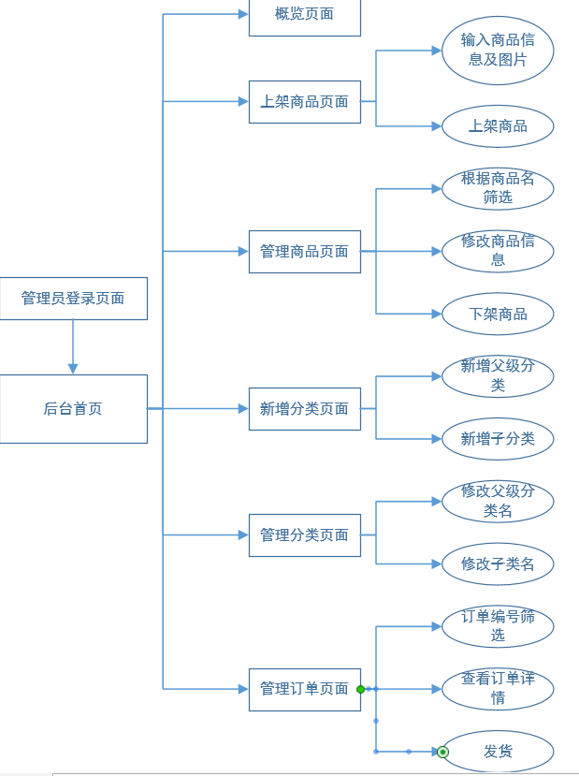
图 3 后台页面功能流程图
第3章 系统实现

  - 商品上架功能的实现
本项目使用前后端完全分离的风格实现，在页面通过js向服务器发送ajax请求的方式完成。此功能包括添加商品图片的ajax的请求和填好商品信息后点击上架按钮后的ajax请求。
添加商品图片时会向tomcat服务器发送一个请求，tomcat服务器把此图片保存到本地并转存到图片服务器后得到访问图片服务器图片的路径并把保存在本地的图片删除，然后它会返回此路径到页面，页面解析图片路径显示在页面完成添加商品图片请求。
点击上架后的ajax请求会把填好的商品信息保存到数据库，tomcat应用服务器返回成功信息后页面输出上架成功通知完成上架商品请求。

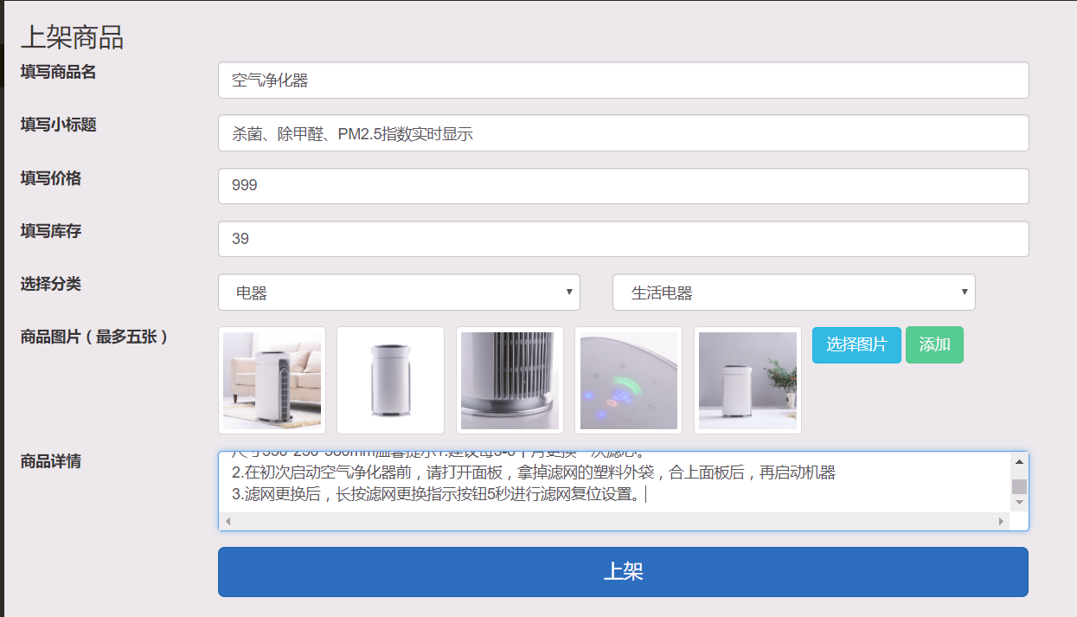
图 4 上架商品
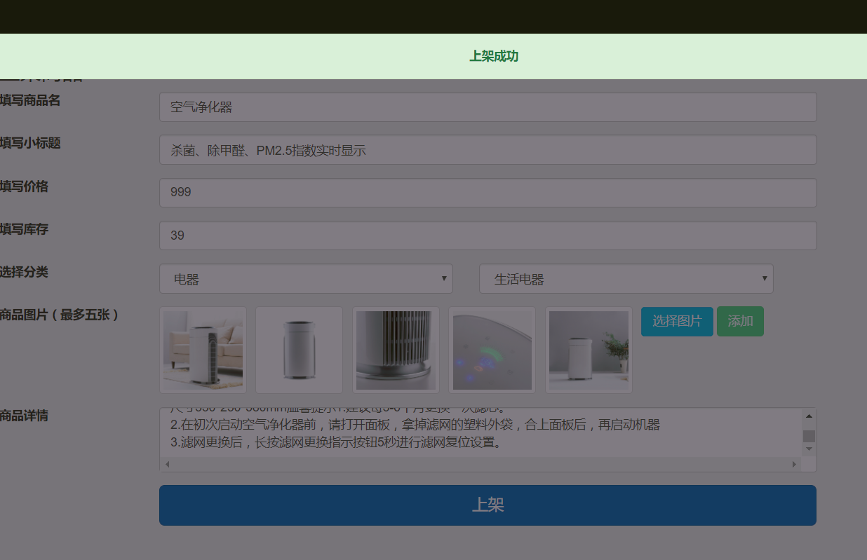
图 5 上架成功
管理商品功能实现了对商品信息的修改，更新，上下架操作。
  - 管理商品功能的实现
点击修改后会弹出修改对话框，再点击保存后提交表单信息，应用逻辑层把对商品信息进行更新。
点击商品上/下架后会发送一个异步请求，请求内容为改变商品状态，此时数据持久层把商品信息保存。上架的商品才会在商品界面展示，下架的商品不予展示，但是会在用户购买记录和账单信息中查看到此商品。

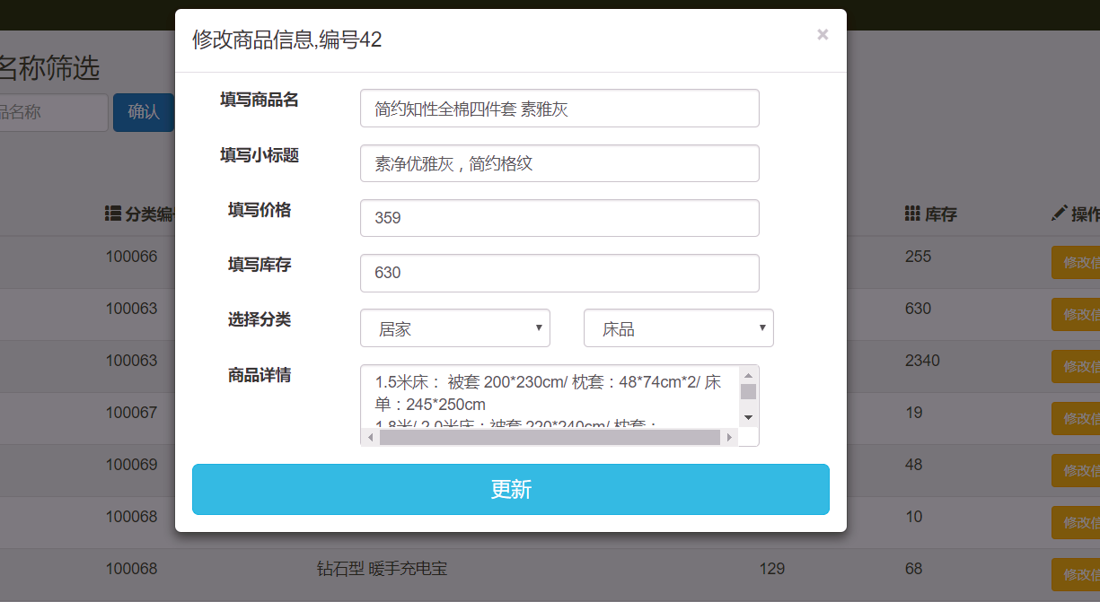
图 6 修改商品信息

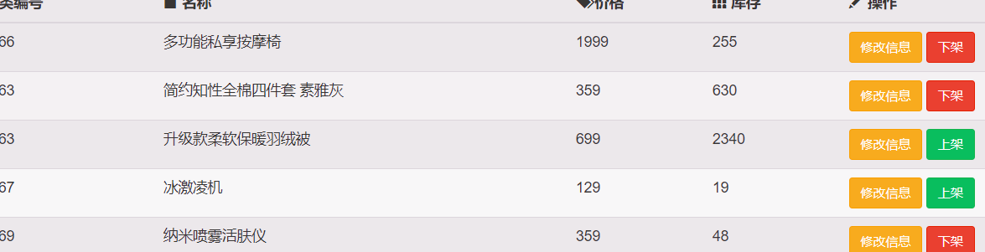
图 7 商品的上下架
  - 新增分类功能的实现
本项目在分类的结构上采用了多级树结构。
当创建父分类时，以一个虚拟的0节点作为根节点，创建第一级父级分类。当创建父分类下相应子分类时，会根据当前父分类的Id为其创建具体的子分类。
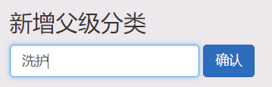
图 8 新增父级分类
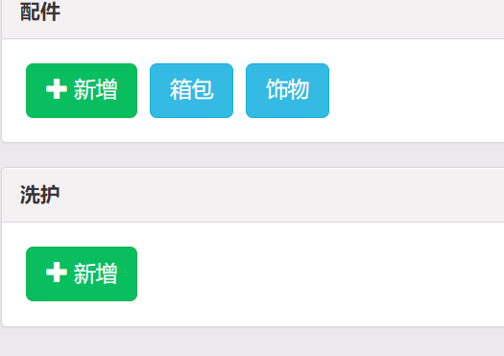
图 9 新增父级分类结果
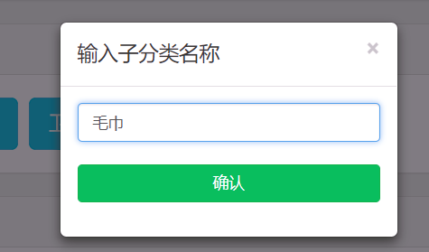
图 10 新增子分类
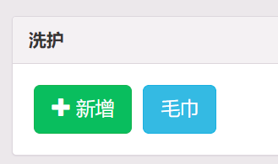
图 11 新增子分类结果
  - 分类管理功能的实现
在分类管理方式上，我们采取了与商品类似的方式。不是简单的将当前不需要的分类删除，而是对其状态设置为禁用，以便需要时再启用该分类。
同时，也可对当前不恰当的分类进行更名。

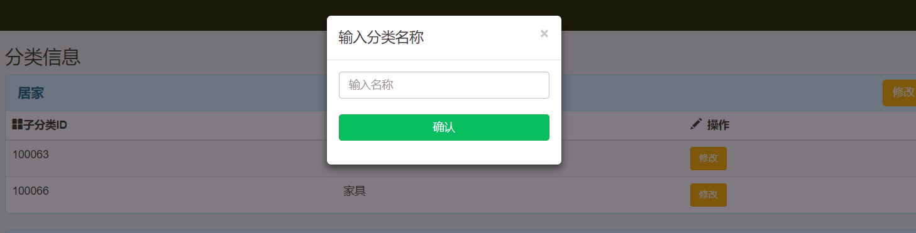
图 12 修改分类名
  - 订单管理功能的实现
卖家可使用该模块查看所有已生成的订单的详细信息与支付状态。当订单处于已支付状态时，卖家可进行下一步操作，即可选择发货。

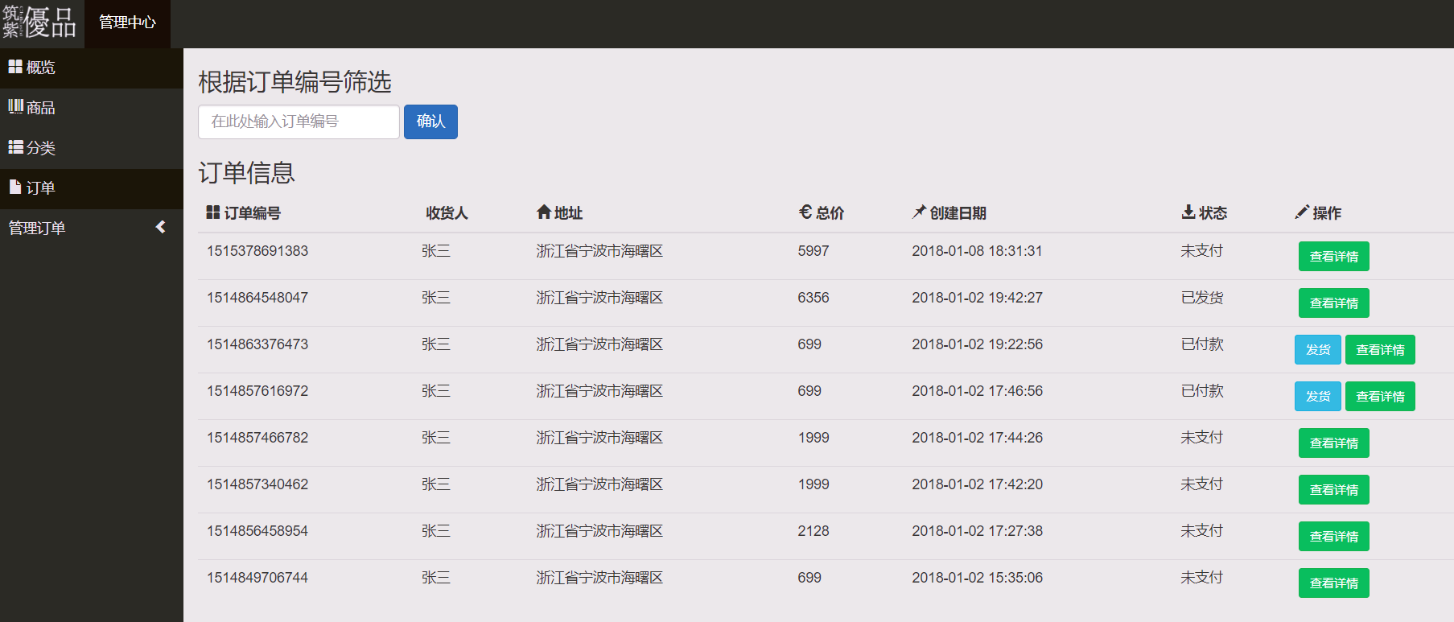
图 13 订单管理

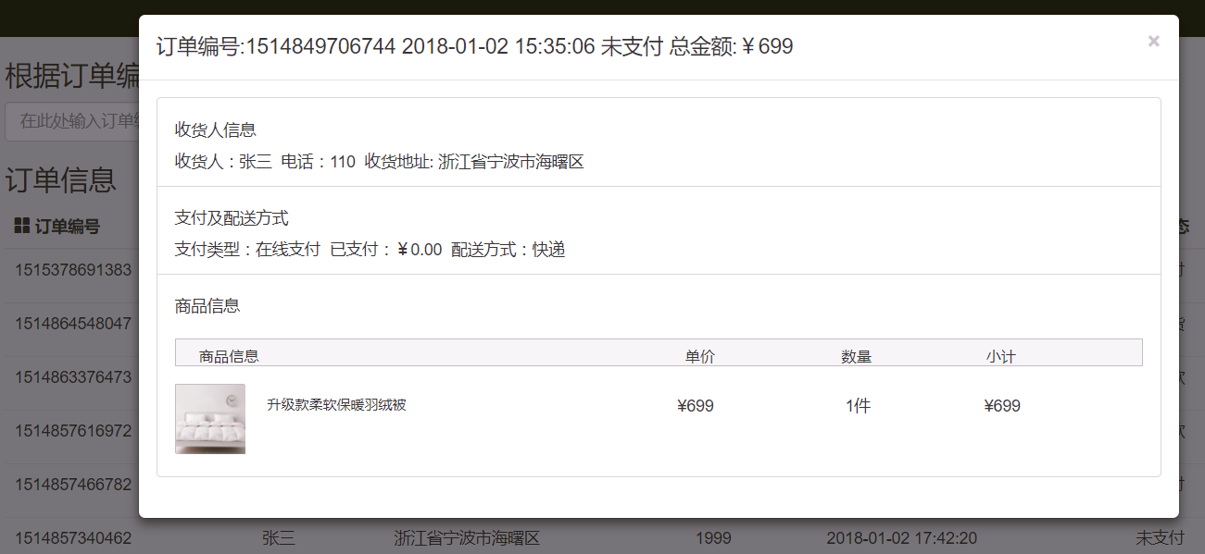
图 14 查看订单详情
  - 商品按分类及关键词查找功能的实现
买家可根据分类或输入关键词对商品进行搜索，调用后端统一接口即可实现按仅按分类进行查找、仅按关键词进行查找和按分类+关键词进行联合搜索，后端根据参数列表，作出相应的查询工作，并返回查询结果。用户还可以对搜索结果按价格由低到高等顺序进行排序，这也是通过后端的统一查询接口实现的。
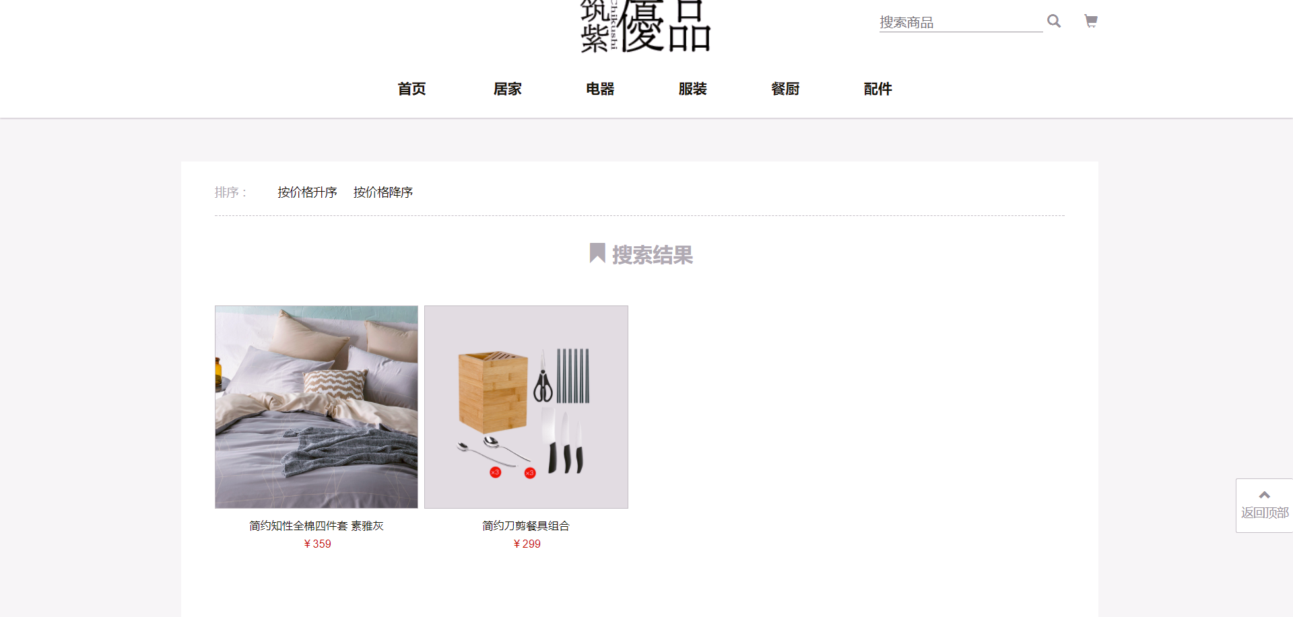
图 15 搜索结果

  - 查看商品详情功能的实现
买家点击商品后即可查看商品详情，前端传递给后端商品唯一标识符，后端根据标识符查找对应的商品并返回。

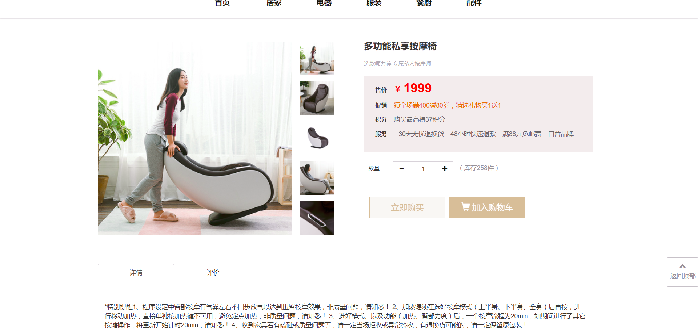
图 16 商品详情页

  - 商品加入购物车功能的实现
买家点击加入购物车后，会向后端发送请求，再购物车表中添加商品，在购物车中进行商品的勾选、删除和修改数量都会向后端发起请求，修改购物车表的数据。
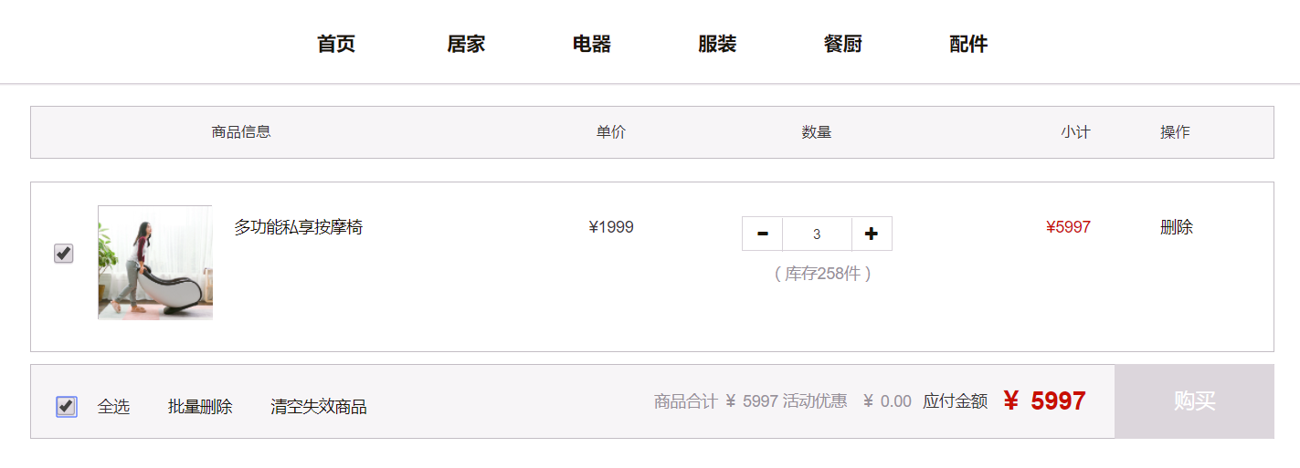
图 17 购物车

  - 订单创建功能的实现
买家在订单创建页面选择收货地址后，点击创建订单，会向服务端发出请求，请求中携带相关参数，服务器会根据用户请求生成订单，并且在响应时让用户跳转到待支付界面。在这里，服务器也会判断这是用户直接购买的还是从购物车结算跳转而来。
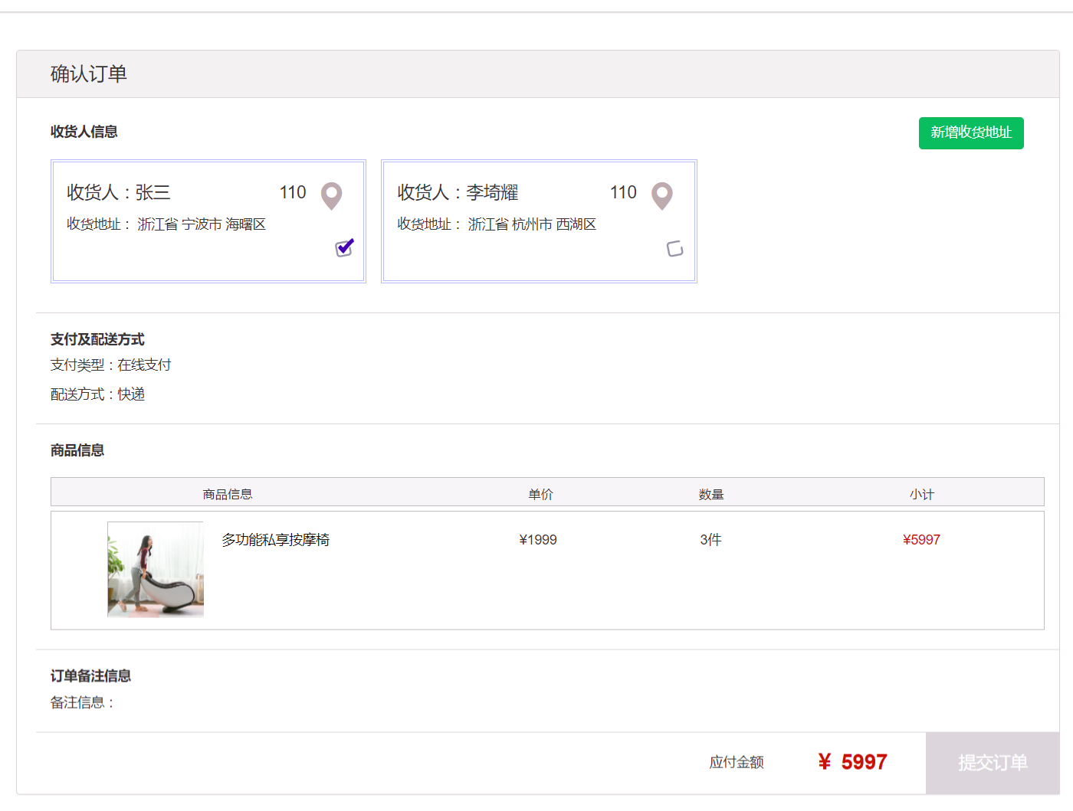
图 18 确认订单
  - 支付宝付款功能的实现
调用支付宝提供的API，进行一系列的安全验证后，支付宝会返回许多信息，其中有一个用于创建二维码的字符串，服务器将二维码生成后从应用服务器转存到图片服务器，返回给客户端该二维码在图片服务器的地址。用户扫码支付成功后，会在用户手机向支付宝发起请求，通过一系类的安全验证，支付宝服务器会回调本系统服务器的一个API，然后本系统服务器根据回调来更改订单和支付状态。
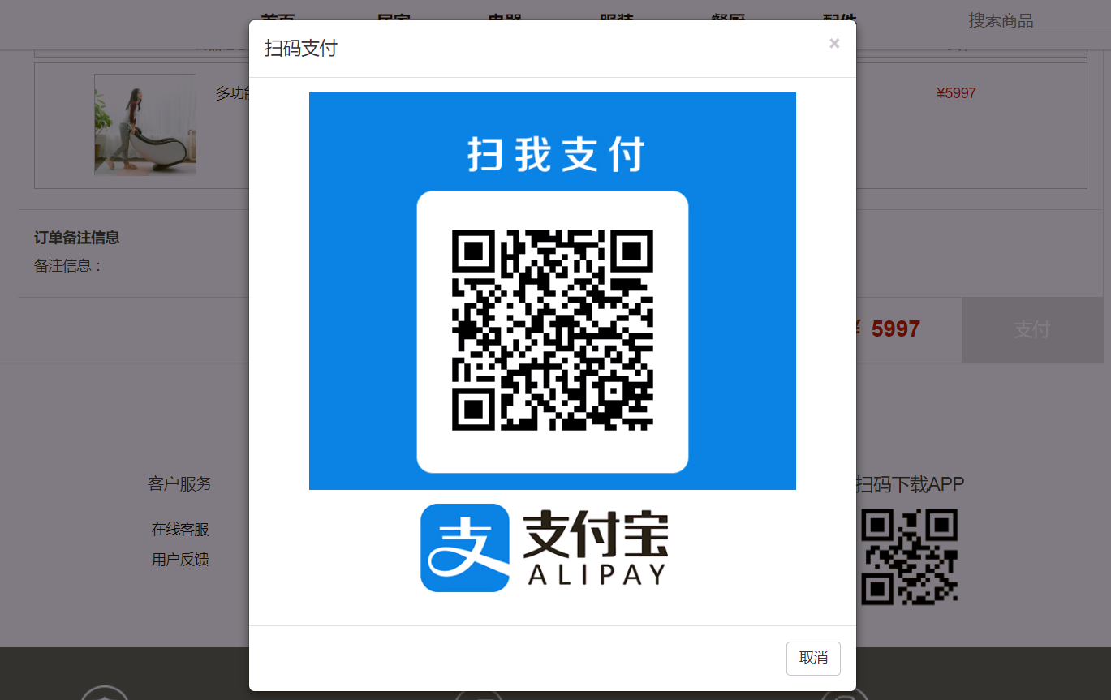
图 19 扫码付款

  - 立即购买功能的实现
买家在商品详情页点击立即购买后，会向后端发出请求，请求中携带商品唯一标识符，后端会检验商品有效性和库存合理性，给用户作出响应。

  - 用户订单管理功能的实现
进入用户订单管理页面，向服务端发送ajax请求，通过查询接口获取指定用户全部的订单信息。前端使用js处理，将订单信息以表格的方式并分页展示出来。点击查看详情，携带订单唯一标识符跳转至指定订单的详情页面，同样通过ajax请求获取订单详情信息。根据订单状态，对于未支付的订单，为买家提供支付按钮继续购买流程。
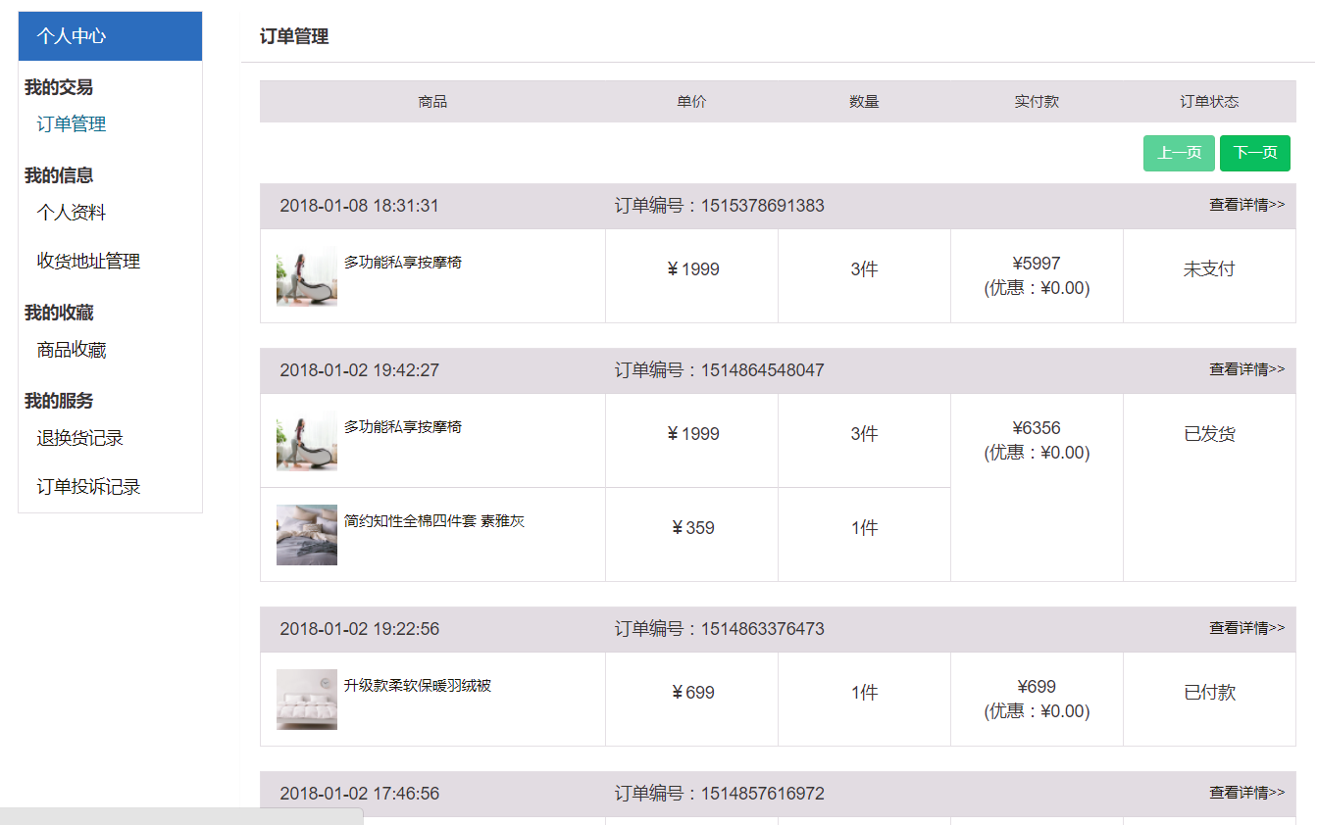
图 20 用户订单管理
  - 用户个人资料管理功能的实现
进入用户个人资料管理页面，向服务端发送ajax请求，通过查询接口获取指定用户的账号信息。前端提供输入框，js处理数据后向服务端发送请求，通过统一更新接口更改用户的密码、邮箱、电话等信息。
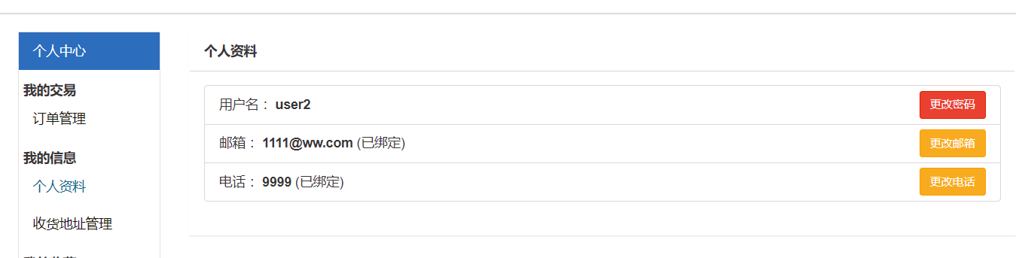
图 21 用户个人资料管理

  - 用户收货地址管理功能的实现
进入用户收货地址管理页面，向服务端发送ajax请求，通过查询接口获取指定用户保存的收货地址管理信息。前端提供表单，js处理数据后向服务端发送请求，通过更新接口更改或删除指定的收货地址信息。亦可以通过新增接口添加新的收货地址信息。
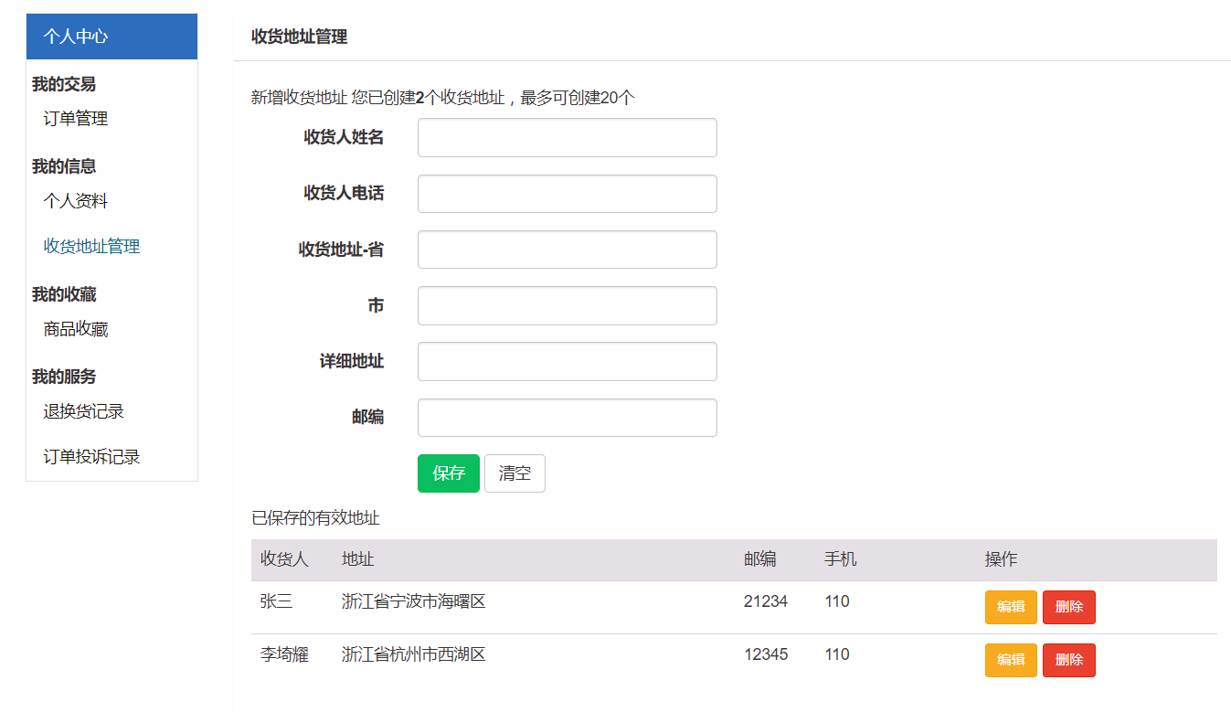
图 22 收货地址管理
  - 用户商品收藏功能的实现
进入用户商品收藏页面，向服务端发送ajax请求，通过查询接口获取指定用户所收藏的商品信息。点击取消收藏按钮，向服务端带商品唯一标识符的请求，通过删除收藏接口取消指定商品的收藏。

图 23 用户商品收藏

图 24 取消收藏
第4章 总结与展望

  - 总结
李埼耀：我负责的模块是商品搜索、查看、购买、支付等主线模块，在开发购买支付模块的过程中，主要是要考虑到用户提交数据的合法性何用户信息的安全性，如在购买时要考虑商品是否已下架和库存是否足够等问题，也要考虑到对用户的横向越权和纵向越权的控制。在处理支付宝支付时，要明确支付宝扫码支付的整个流程，要考虑支付宝的公钥和秘钥，实现起来不容易。在实现立即购买和购物车两种购买流程时，需要做一些小技巧，要做到思路清晰，这样才不会出错。此外，我还负责了整个系统的分布式环境搭建，在分布式环境搭建前，首先要明确为什么要这样做，这是为了解决什么问题，而不是为了搭建而搭建。考虑到性能问题，所以我们才采用分布式架构部署。在搭建集群，使用一些中间件的过程中，也遇到许多问题，但是经过仔细分析，加上搜索引擎查阅资料，这些问题全都迎刃而解。
金晓：我主要负责个人中心模块的开发和前端的设计。本系统是前后端完全分离设计，因此在确定前后端数据传输的方式上，我们通过分析学习优秀项目，迎合业界主流做法。在服务端编写一系列接口，前端全部通过ajax请求，携带指定的参数去获取想要的数据，前端仅接收json数据并处理展示。这样做能够阻拦非法请求，既实现了前后端分离的目标，也提高了系统的安全性。经过本次J2EE期末项目的实践，我在深入理解和实践课堂所学知识以外，通过学习并吸收京东商城、网易严选等大型电商平台的成熟设计，扩展了自己的知识面和技术能力。
陈泽炫：在实现商品模块的实现中主要遇到问题是在上架商品的过程中如何处理图片，如果把图片简单的保存在本地势必会造成应用系统的笨重对于长时间的系统运行严重不利，最后我们组经过分析研究现有同类系统的设计后讨论使用nginx和vsftpd两者结合当作图片服务器的模式完成图片的上传和保存。经过这次课程设计后发现一个系统的完善要考虑到各个方面，这时候如果仅凭自己的思路往往是不够的，通过学习和借鉴他人优秀的例子能获得极大的帮助，比如商品的上下架处理，我们通过分析和学习淘宝，网易严选等优秀电商平台后发现，商品不能简单的删除来达到用户不能选购此商品，而是应该对商品进行上下架操作更好的对商品达到管理的目的。
童汝唐：在设计分类模块结构上对父节点与子节点的区分展开了一定的讨论，并最终确定为当前方法。既巧妙地解决了区分问题，也简化了数据库的结构。同时为了迎合现代电商的主流处理方式，我们对分类的处理也不是简单的完全删除，而是采用启用与禁用状态。此外，在一些细枝末节的地方上的处理更能体现项目的成熟度与完整性。例如，在订单管理功能模块中，对是否已付款进行判断，并最终添加发货状态，使整个项目显得更加成熟。

4.2 展望
此项目目前只实现了设计过程中的大部分功能，在设计过程中我们还考虑了以下一些功能并希望以后在此方面能得到完善：
商品的限时抢购功能，对不同的商品适时推出限时抢购来达到更好的吸引消费者和用户。
商品评价功能也是我们一直欠缺的地方，因为我们一个优秀的系统必定会有优秀的信息反馈功能，而商品评价正是最有效的信息反馈，我们可以通过分析购买和使用了的用户对商品的评价来对商品进行更加有利的调整和更改，用户也能根据商品的评价确定此商品是否符合他们自己的需求。
用户个人中心积分模块，为了促进用户的消费，我们网站可以设计积分模式，每个用户的初始积分为0，通过消费不同的商品得到积分，积分能在积分商城消费，如兑换商品和进行抽奖活动。
在体系结构方面，我们的系统虽然已经是分布式结构了，性能方面不存在什么问题，但是为了应对更大的并发量，我们还可以扩大分布式规模，如扩展负载均衡器nginx为集群。还可以采用一些中间件，如RabbitMQ作为消息队列，使得整个系统耦合度更低。
附录 源代码

